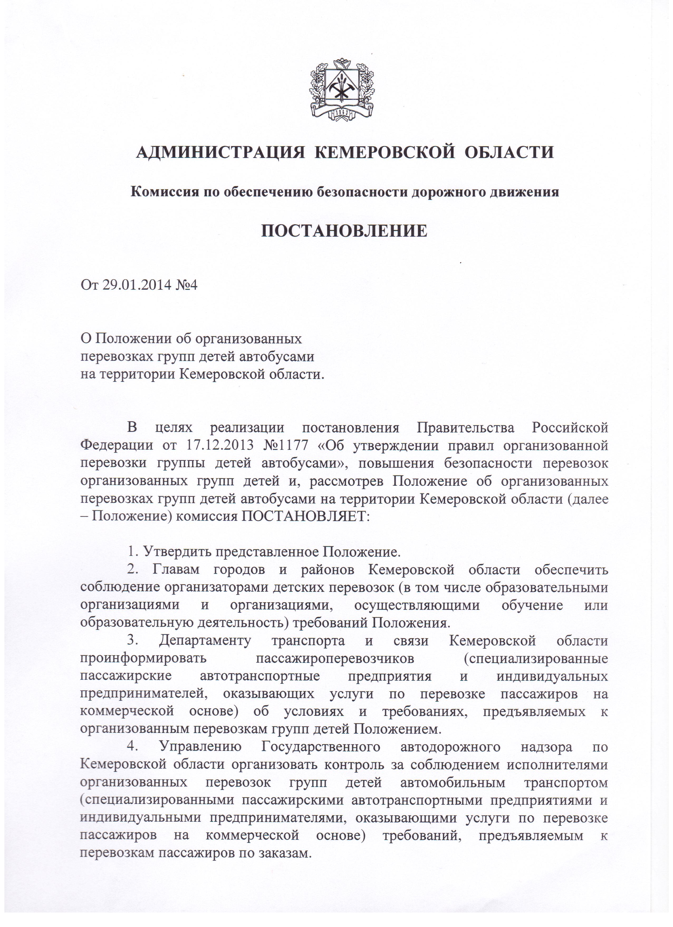
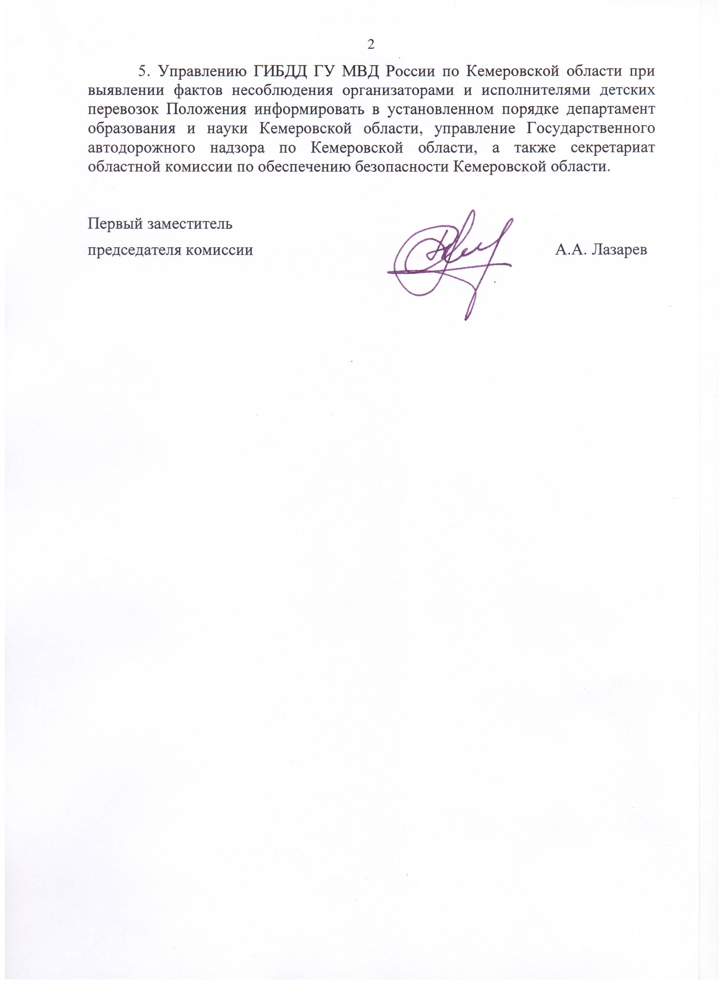
УТВЕРЖДЕНО
Постановлением комиссии по
обеспечению безопасности
дорожного движения
Администрации Кемеровской области
от 29.01.2014 № 4

Положение об организованных перевозках групп детей автобусами на территории Кемеровской области

1. Настоящее Положение включает в себя требования Правил дорожного движения, утвержденных постановлением Совета Министров - Правительства Российской Федерации от 23.10.1993 № 1090, Правил организованной перевозки групп детей, утвержденных постановлением Правительства Российской Федерации от 17.12.2013 №1177, Положения о сопровождении транспортных средств автомобилями ГИБДД МВД Российской Федерации и военной автомобильной инспекции, утвержденного постановлением Правительства Российской Федерации от 17.01.2007 №20, Инструкции по осуществлению сопровождения транспортных средств патрульными автомобилями Госавтоинспекции, утвержденной приказом МВД России от 31.08.2007 №767 и иных нормативно – правовых актов в области обеспечения безопасности дорожного движения, а также определяет требования, предъявляемые при организации и осуществлении организованных перевозок групп детей автобусами, в том числе детей-инвалидов (далее - группа детей), автобусами в городском, пригородном или междугородном сообщении.
2. Для целей настоящего Положения:
понятия "фрахтовщик", "фрахтователь" и "договор фрахтования" используются в значениях, предусмотренных Федеральным законом от 08.11.2007 №259-ФЗ "Устав автомобильного транспорта и городского наземного электрического транспорта";
понятие "должностное лицо, ответственное за обеспечение безопасности дорожного движения" используется в значении, предусмотренном Федеральным законом от 10.12.1995 №196-ФЗ "О безопасности дорожного движения";
понятия "образовательная организация", "организация, осуществляющая обучение" и "организация, осуществляющая образовательную деятельность" используются в значениях, предусмотренных Федеральным законом от 29.12.2012 №273-ФЗ "Об образовании в Российской Федерации";
понятие "медицинская организация" используется в значении, предусмотренном Федеральным законом от 21.11.2011 №323-ФЗ "Об основах охраны здоровья граждан в Российской Федерации";
понятие "организованная перевозка группы детей" используется в значении, предусмотренном Правилами дорожного движения Российской Федерации, утвержденными постановлением Совета Министров - Правительства Российской Федерации от 23.10.1993 №1090 "О правилах дорожного движения".
3. Для осуществления организованной перевозки группы детей используется автобус, который соответствует по назначению и конструкции техническим требованиям к перевозкам пассажиров, допущен в установленном порядке к участию в дорожном движении и оснащен в установленном порядке тахографом, аппаратурой спутниковой навигации ГЛОНАСС или ГЛОНАСС/GPS, а также обозначенный опознавательными знаками "Перевозка детей" (Приложение 1) и «Ограничение скорости» (Приложение 2).
3.1. С 22.06.2014 года организованная перевозка групп детей должна осуществляться автобусом, с года выпуска которого прошло не более 10 лет.
4. Для осуществления организованной перевозки группы детей необходимо наличие следующих документов:
а) договор фрахтования, заключенный фрахтовщиком и фрахтователем в письменной форме, - в случае осуществления организованной перевозки группы детей по договору фрахтования (Приложение 3);
б) документ, содержащий сведения о медицинском работнике (фамилия, имя, отчество, должность – Приложение 4), копия лицензии на осуществление медицинской деятельности или копия договора с медицинской организацией или индивидуальным предпринимателем, имеющими соответствующую лицензию, - в случае, предусмотренном пунктом 12 настоящих Правил;
в) решение о назначении сопровождения автобусов (в случае организованной перевозки детей тремя и более автобусами) автомобилем (автомобилями) подразделения Государственной инспекции безопасности дорожного движения территориального органа Министерства внутренних дел Российской Федерации (далее - подразделение Госавтоинспекции) или уведомление о принятии отрицательного решения по результатам рассмотрения заявки на такое сопровождение;
г) список набора пищевых продуктов (сухих пайков, бутилированной воды) согласно ассортименту, установленному Федеральной службой по надзору в сфере защиты прав потребителей и благополучия человека или ее территориальным управлением (Приложение 5), - в случае, предусмотренном пунктом 17 настоящих Правил;
д) список назначенных сопровождающих (с указанием фамилии, имени, отчества каждого сопровождающего, его телефона – Приложение 6), список детей (с указанием фамилии, имени, отчества и возраста каждого ребенка – Приложение 7);
е) документ, содержащий сведения о водителе (водителях) (с указанием фамилии, имени, отчества водителя, его телефона – Приложение 8);
ж) документ, содержащий порядок посадки детей в автобус, установленный руководителем или должностным лицом, ответственным за обеспечение безопасности дорожного движения, образовательной организации, организации, осуществляющей обучение, организации, осуществляющей образовательную деятельность, медицинской организации или иной организации, индивидуальным предпринимателем, осуществляющими организованную перевозку группы детей автобусом (далее - организация), или фрахтователем, за исключением случая, когда указанный порядок посадки детей содержится в договоре фрахтования (Приложение 9);
з) график движения, включающий в себя расчетное время перевозки с указанием мест и времени остановок для отдыха и питания (далее - график движения – Приложение 10), и схема маршрута (Приложение 11).
5. Оригиналы документов, указанных в пункте 4 настоящих Правил, хранятся организацией или фрахтовщиком и фрахтователем (если такая перевозка осуществлялась по договору фрахтования) в течение 3 лет после осуществления каждой организованной перевозки группы детей.
6. Руководитель или должностное лицо, ответственное за обеспечение безопасности дорожного движения, организации, а при организованной перевозке группы детей по договору фрахтования - фрахтователь обеспечивает наличие и передачу не позднее чем за 1 рабочий день до начала перевозки ответственному (старшему ответственному) за организованную перевозку группы детей копий документов, предусмотренных подпунктами "б" - "з" пункта 4 настоящих Правил.
В случае осуществления организованной перевозки группы детей по договору фрахтования фрахтователь обеспечивает наличие и передачу фрахтовщику не позднее чем за 1 рабочий день до начала такой перевозки копий документов, предусмотренных подпунктами "б" - "д" и "ж" пункта 4 настоящих Правил, а фрахтовщик передает фрахтователю не позднее чем за 2 рабочих дня до начала такой перевозки копии документов, предусмотренных подпунктами "е" и "з" пункта 4 настоящих Правил.
7. Руководитель или должностное лицо, ответственное за обеспечение безопасности дорожного движения, организации, а при организованной перевозке группы детей по договору фрахтования - фрахтовщик:
за 2 рабочих дня до организованной перевозки группы детей обеспечивает передачу водителю (водителям) копии договора фрахтования, а также утвержденных руководителем или должностным лицом, ответственным за обеспечение безопасности дорожного движения, организации, или уполномоченным лицом фрахтовщика копии графика движения и схемы маршрута - в случае организованной перевозки группы детей по договору фрахтования;
за 1 рабочий день до организованной перевозки группы детей обеспечивает передачу водителю (водителям) копий документов, предусмотренных подпунктами "б" - "г", "е" и "ж" пункта 4 настоящих Правил. При осуществлении перевозки 2 и более автобусами каждому водителю также передаются копия документа, предусмотренного подпунктом "д" пункта 4 настоящих Правил (для автобуса, которым он управляет), и сведения о нумерации автобусов при движении.
8. К управлению автобусами, осуществляющими организованную перевозку группы детей, допускаются водители, имеющие непрерывный стаж работы в качестве водителя транспортного средства категории "D" не менее 1 года и не подвергавшиеся в течение последнего года административному наказанию в виде лишения права управления транспортным средством либо административного ареста за совершение административного правонарушения в области дорожного движения.
Указанная информация о мерах административного воздействия в отношении водителя транспортного средства представляется подразделениями Госавтоинспекции Кемеровской области организатору перевозки по соответствующему запросу.
9. Включение детей возрастом до 7 лет в группу детей для организованной перевозки автобусами при их нахождении в пути следования согласно графику движения более 4 часов не допускается.
10. Руководитель или должностное лицо, ответственное за обеспечение безопасности дорожного движения, организации, а при организованной перевозке группы детей по договору фрахтования - фрахтователь или фрахтовщик (по взаимной договоренности) обеспечивает в установленном порядке подачу заявки на сопровождение автобусов автомобилями подразделения Госавтоинспекции.
11. Организованная перевозка группы детей в ночное время (с 23 часов до 6 часов) не допускается. Исключение составляют случаи перевозок детей к железнодорожным вокзалам, аэропортам и от них, а также завершение организованной перевозки группы детей (доставка до конечного пункта назначения, определенного графиком движения, или до места ночлега) при незапланированном отклонении от графика движения (при задержке в пути). При этом после 23 часов расстояние перевозки не должно превышать 50 километров.
11.1. Если пребывание водителя в транспортном средстве предусматривается продолжительностью более 12 часов, в рейс направляются два водителя.
11.2. При осуществлении организованной перевозки группы детей скорость движения транспортного средства не должна превышать 60 км/ч, движение должно осуществляться без резких ускорений и торможений. При посадке детей в транспортное средство и высадке из него аварийная сигнализация должна быть включена.
11.3. Запрещаются организованные перевозки групп детей при температуре воздуха окружающей среды ниже 30 градусов, либо связанные с осложнением погодных условий (снегопад, метель, снежные заносы). В крайних случаях (при доставке детей в аэропорты, железнодорожные вокзалы, автовокзалы, областные мероприятия и т.д.) перевозка разрешается при следовании в организованной колонне резервного автобуса.
12. При организованной перевозке группы детей в междугородном сообщении организованной транспортной колонной в течение более 3 часов согласно графику движения руководитель или должностное лицо, ответственное за обеспечение безопасности дорожного движения, организации, а при организованной перевозке группы детей по договору фрахтования - фрахтователь или фрахтовщик (по взаимной договоренности) обеспечивает сопровождение такой группы детей медицинским работником.
13. При неблагоприятном изменении дорожных условий (ограничение движения, появление временных препятствий и др.) и (или) иных обстоятельствах, влекущих изменение времени отправления, руководитель или должностное лицо, ответственное за обеспечение безопасности дорожного движения, организации, а при организованной перевозке группы детей по договору фрахтования - фрахтователь или фрахтовщик (по взаимной договоренности) обеспечивает принятие мер по своевременному оповещению родителей (законных представителей) детей, сопровождающих, медицинского работника (при наличии медицинского сопровождения) и соответствующее подразделение Госавтоинспекции (при сопровождении автомобилем (автомобилями) подразделения Госавтоинспекции).
14. Руководитель или должностное лицо, ответственное за обеспечение безопасности дорожного движения, организации, а при организованной перевозке группы детей по договору фрахтования - фрахтователь обеспечивает назначение в каждый автобус, осуществляющий перевозку детей, сопровождающих, которые сопровождают детей при перевозке до места назначения.
Количество сопровождающих на 1 автобус назначается из расчета их нахождения у каждой двери автобуса, при этом один из сопровождающих является ответственным за организованную перевозку группы детей по соответствующему автобусу и осуществляет координацию действий водителя (водителей) и других сопровождающих в указанном автобусе.
15. В случае если для осуществления организованной перевозки группы детей используется 2 и более автобуса, руководитель или должностное лицо, ответственное за обеспечение безопасности дорожного движения, организации, а при организованной перевозке группы детей по договору фрахтования - фрахтователь назначает старшего ответственного за организованную перевозку группы детей и координацию действий водителей и ответственных по автобусам, осуществляющим такую перевозку.
Нумерация автобусов при движении присваивается руководителем или должностным лицом, ответственным за обеспечение безопасности дорожного движения, организации, а при организованной перевозке группы детей по договору фрахтования - фрахтовщиком и передается фрахтователю не позднее чем за 2 рабочих дня до начала такой перевозки для подготовки списка детей.
16. Медицинский работник и старший ответственный за организованную перевозку группы детей должны находиться в автобусе, замыкающем колонну.
17. В случае нахождения детей в пути следования согласно графику движения более 3 часов в каждом автобусе руководитель или должностное лицо, ответственное за обеспечение безопасности дорожного движения, организации, а при организованной перевозке группы детей по договору фрахтования - фрахтователь или фрахтовщик (по взаимной договоренности) обеспечивает наличие наборов пищевых продуктов (сухих пайков, бутилированной воды) из ассортимента, установленного Федеральной службой по надзору в сфере защиты прав потребителей и благополучия человека или ее территориальным управлением.
18. При организации перевозки групп детей колонной в составе не менее трех автобусов необходимо подавать заявку на сопровождение патрульным транспортом Госавтоинспекции организатором перевозки в УГИБДД ГУ МВД России по Кемеровской области по установленной форме (Приложение 12) не менее чем за 10 дней до планируемой перевозки.
18.1. В обязательном порядке заявка должна быть согласована в государственном органе управления образования Кемеровской области по территориальности.
18.2. Об отказе в назначении сопровождения организатору перевозки в пятидневный срок направляется мотивированный ответ (решение).
18.3. Решение об отказе в сопровождении может быть обжаловано в установленном порядке.

Приложение 1

Опознавательный знак «Перевозка детей»

«Перевозка детей» - квадрат желтого цвета с каймой красного цвета (ширина каймы - 1/10 стороны), с черным изображением символа дорожного знака 1.23 «Дети» при этом сторона квадрата опознавательного знака, расположенного спереди транспортного средства, должна быть не менее 250 мм, сзади - 400 мм.

Приложение 2

Опознавательный знак «Ограничение скорости»

«Ограничение скорости» - уменьшенное цветное изображение дорожного знака 3.24 с указанием разрешенной скорости (диаметр знака - не менее 160 мм, ширина каймы - 1/10 диаметра) - на задней стороне кузова слева у механических транспортных средств, осуществляющих организованные перевозки групп детей.

Приложение 3

ДОГОВОР ____
фрахтования транспортного средства для перевозки пассажиров и багажа по заказу

________________ ___________201 г.
место заключения договора дата заключения договора

__________________________________________________, именуемое(ый) в дальнейшем
(наименование юридического лица, индивидуального предпринимателя - перевозчика)
«Фрахтовщик», в лице ____________________________________________________________
(должность руководителя – директор, генеральный директор, ФИО – полностью)
_______________________________________________________________________________________________________________________,
действующего на основании ________________, с одной стороны, и _____________________
________________________________________________________________________________
(наименование юридического лица – общеобразовательного учреждения, туристического агентства, ФИО физического(должностного) лица)
в лице _________________________________________________________________________,
(должность руководителя – директор, генеральный директор, ФИО – полностью)
действующего на основании _____________, именуемое(ый) в дальнейшем «Фрахтователь», с другой стороны, заключили настоящий договор о нижеследующем:

1.Предмет договора

1.1. Согласно настоящему договору «Фрахтовщик» предоставляет «Фрахтователю» автобус марки ______________________ гос.рег.номер_______________________, вместимостью _____ мест, именуемый в дальнейшем «Транспортное средство», во временное пользование за плату, а также оказывает «Фрахтователю» своими силами услуги по управлению «Транспортным средством» и его технической эксплуатации.
1.2. «Фрахтовщик» обязуется осуществить перевозку определенного круга лиц, в соответствии со списком, предоставленным «Фрахтователем» (приложение №1 к договору) по маршруту ___________________________________________________________________, место подачи «Транспортного средства» ____________________________________________.
1.3. Дата осуществления перевозки определенного круга лиц в соответствии с настоящим договором _________________201_г., в период с ___ ч. ___мин. по ____ ч.____мин.
1.4. Размер платы за пользование «Транспортным средством» составляет ______________ рублей.
1.5. Посадка пассажиров в «Транспортное средство» осуществляется в строгом соответствии со списком определенного круга лиц, предоставленным «Фрахтователем» (приложение №1 к договору), присутствие в «Транспортном средстве» пассажиров не указанных в списке не допускается.

2. Обязанности сторон

2.1. «Фрахтовщик» обязуется:
а) предоставить «Фрахтователю» услуги по управлению и технической эксплуатации «Транспортного средства» с обеспечением его нормальной и безопасной эксплуатации в соответствии с целями фрахтования и нормативно-законодательными актами Российской Федерации в сфере транспортного обслуживания и безопасности движения.
б) обеспечить соответствие водительского состава экипажа «Транспортного средства», его квалификации требованиям нормативно-законодательных актов Российской Федерации по обычной практике эксплуатации пассажирского автомобильного транспорта, при предоставлении услуг по заказным перевозкам и условиям настоящего договора.
в) водительский состав экипажа «Транспортного средства» должен в обязательном порядке пройти предрейсовое медицинское освидетельствование и быть допущен к осуществлению перевозок медицинским работником, имеющим соответствующую квалификацию и сертификат на осуществление услуг по предрейсовому медицинскому освидетельствованию водителей. О допуске водительского состава экипажа к осуществлению перевозок в путевом листе «Транспортного средства» должна быть сделана соответствующая отметка.
г) «Транспортное средство» должно пройти технический контроль перед выездом и быть допущено к осуществлению перевозок техническим сотрудником, имеющим соответствующую квалификацию. О допуске «Транспортного средства» к осуществлению перевозок в путевом листе «Транспортного средства» должна быть сделана соответствующая отметка.
д) предоставить т/средство соответствующее санитарно-гигиеническим нормам, прошедшее уборку и мойку кузова и салона.
е) нести расходы по оплате услуг членов экипажа, а также расходы на их содержание.
ж) нести расходы по оплате содержания и ремонта «Транспортного средства».
з) нести ответственность за жизнь и здоровье пассажиров в случае неисполнения условий договора, страховать «Транспортное средство» и ответственность за ущерб, который может быть причинен им или в связи с его эксплуатацией.
2.2. «Фрахтователь» обязуется:
а) своевременно внести размер платы за пользование «Транспортным средством».
б) при перевозке создать условия, не создающие помех водительскому составу экипажа при осуществлении эксплуатации «Транспортного средства».
в) обеспечить фиксирование пассажиров ремнями безопасности и не допускать перемещение пассажиров по салону во время движения «Транспортного средства».

3. Ответственность сторон

3.1. Стороны несут ответственность за невыполнение условий договора в порядке и в соответствии с существующим законодательством РФ.
3.2 Ответственность за вред, причиненный третьим лицам «Транспортным средством», его механизмами, устройствами, оборудованием несет «Фрахтовщик» в соответствии с правилами, предусмотренными главой 59 ГК РФ.

4. Дополнительные условия и заключительные положения

4.1. Во всем ином, не урегулированном в настоящем договоре, будут применяться нормы, установленные существующим законодательством РФ.
4.2. Настоящий договор вступает в силу с момента подписания и действует до окончания выполнения всех его условий.

Подписи сторон:
«Фрахтовщик»: «Фрахтователь»:
пп  ___________________________________________  _____________________________  _____________________________  _____________________________  _____________________________  _____________________________  _____________________________  _____________________________  _____________________________  (наименование, адрес, реквизиты юридического лица, индивидуального предпринимателя)  _____________________________  _____________________________  (должность, подпись, ФИО руководителя юридического лица, индивидуального предпринимателя) |  | ______________________________  ______________________________  ______________________________  ______________________________  ______________________________  ______________________________  ______________________________  ______________________________  ______________________________  (наименование, адрес реквизиты юридического лица – общеобразовательного учреждения, туристического агентства, паспортные данные, адрес физического(должностного) лица)  ___________________________________________  _____________________________  (должность, подпись, ФИО руководителя юридического лица, физического (должностного) лица)
Приложение №1 к договору ______
фрахтования транспортного средства
для перевозки пассажиров по заказу

Список пассажиров «Транспортного средства»
(определенный круг лиц)
№  п/п | ФИО пассажиров | Отметка  о присутствии в т/с
«Фрахтователь»:
________________________
________________________
________________________
________________________
________________________
(должность, подпись,
ФИО руководителя юридического лица,
физического (должностного) лица)

Приложение 4

Сведения о медицинском
работнике (работниках) «____» _______ 2014 года
^{(дата) (месяц)}
для организованной перевозки автобусом ____________, г/н________
(марка, модель) (гос. номер)
по маршруту _____________________ - ____________________
(начальный населенный пункт) (конечный населенный пункт)

1. ____________________________ ______________ ___________
(Ф.И.О. медицинского работника) (дата рождения) (должность)
2. _____________________________ ______________ ___________
(Ф.И.О. медицинского работника) (дата рождения) (должность)

________________________________ ________ __________
(Ф.И.О. руководителя образовательной организации, (подпись) (дата)
организации осуществляющей обучение, должностного
лица автотранспортного предприятия или ИП) М.П.

Копия лицензии на осуществление медицинской деятельности (копия договора с медицинской организацией или индивидуальным предпринимателем, имеющим соответствующую лицензию) прилагается.
Приложение 5

Примерный рекомендуемый перечень пищевых продуктов
для организации питания детей в пути следования

1. Вода питьевая негазированная, расфасованная в емкости до 0,5 л для индивидуального использования.
2. Булочные изделия несдобные мелкоштучные массой до 100 г или хлеб из пшеничной, ржаной муки в нарезке по 50 г в индивидуальной упаковке.
3. Булочные изделия сдобные мелкоштучные массой до 50 г в индивидуальной упаковке.
4. Сыры сычужные твердых сортов в нарезке по 100 г в индивидуальной упаковке.
5. Яблоки свежие мытые в индивидуальной паковке.
6. Соки плодовые (фруктовые) и овощные в индивидуальной упаковке объемом до 0,2 л.
7. Орехи (фундук, миндаль, кешью, кедровые, грецкий орех) сушеные (не обжаренные) без скорлупы, без соли, фасованные массой нетто до 30 г.
8. Сухие завтраки типа «мюсли» (смеси злаков, злаковых хлопьев, орехов, сухофруктов), фасованные массой нетто до 30 г.
9. Крупяные изделия готовые (хлопья, кукурузные палочки, хлебцы), фасованные массой нетто до 30 г.
10. Кондитерские изделия в ограниченном ассортименте (печенье, миникексы, пряники, ирис тираженный, зефир, шоколад, конфеты (кроме карамели, в т.ч. леденцовой) в индивидуальной упаковке массой нетто до 25 г.

Примечание:
Данный перечень может изменяться и дополняться другими видами пищевых продуктов, безопасных в эпидемиологическом отношении, при условии согласования с органами Роспотребнадзора.
Все пищевые продукты, используемые в продуктовом наборе «сухой паек», должны быть упакованы в потребительскую упаковку в объеме для разового применения, сроки годности продуктов должны быть соблюдены.
Запрещается использование скоропортящихся и особо скоропортящихся продуктов (молоко и кисломолочные продукты, творожные продукты, мясные и колбасные изделия, консервы: мясные, рыбные, овощные, плодовые и др.). Не допускается использование свежих фруктов не устойчивых к транспортировке (бананы, груши, мандарины и пр.).

Приложение 6

Сведения о сопровождающем (сопровождающих) группу детей
«____» _______ 2014 года
^{(дата) (месяц)}
при организованной перевозке автобусом ____________, г/н________
(марка, модель) (гос. номер)
по маршруту _____________________ - ____________________
(начальный населенный пункт) (конечный населенный пункт)
1. ____________________________ ______________ ___________
(Ф.И.О. сопровождающего) (дата рождения) (сот. телефон)
2. _____________________________ ______________ ___________
(Ф.И.О. сопровождающего) (дата рождения) (сот. телефон)
3. _____________________________ ______________ ___________
(Ф.И.О. сопровождающего – ответственного (дата рождения) (сот. телефон)
за организованную перевозку групп детей)

________________________________ ________ __________
(Ф.И.О. руководителя образовательной организации, (подпись) (дата)
организации осуществляющей обучение, должностного
лица автотранспортного предприятия или ИП) М.П.

Приложение 7

Список детей на «___» ______ 2014 года
^{(дата) (месяц)}
для организованной перевозки автобусом ____________, г/н________
(марка, модель) (гос. номер)
по маршруту _____________________ - ____________________
(начальный населенный пункт) (конечный населенный пункт)
1. _______________________________ ______________
(Ф.И.О. ребенка) возраст ребенка
2. _______________________________ ______________
(Ф.И.О. ребенка) возраст ребенка
3. _______________________________ ______________
(Ф.И.О. ребенка) возраст ребенка
4. _______________________________ ______________
(Ф.И.О. ребенка) возраст ребенка
5. _______________________________ ______________
(Ф.И.О. ребенка) возраст ребенка
6. _______________________________ ______________
(Ф.И.О. ребенка) возраст ребенка
7. _______________________________ ______________
(Ф.И.О. ребенка) возраст ребенка
8. _______________________________ ______________
(Ф.И.О. ребенка) возраст ребенка
9. _______________________________ ______________
(Ф.И.О. ребенка) возраст ребенка
10. _______________________________ ______________
(Ф.И.О. ребенка) возраст ребенка
11. _______________________________ ______________
(Ф.И.О. ребенка) возраст ребенка
12. _______________________________ ______________
(Ф.И.О. ребенка) возраст ребенка
13. _______________________________ ______________
(Ф.И.О. ребенка) возраст ребенка
14. _______________________________ ______________
(Ф.И.О. ребенка) возраст ребенка
15. _______________________________ ______________
(Ф.И.О. ребенка) возраст ребенка
________________________________ ________ __________
(Ф.И.О. руководителя образовательной организации, (подпись) (дата)
организации осуществляющей обучение, должностного
лица автотранспортного предприятия или ИП) М.П.

Приложение 8

Сведения о водителе (водителях) «____» _________ 2014 года
^{(дата) (месяц)}
для организованной перевозки автобусом ____________, г/н________
(марка, модель) (гос. номер)
по маршруту _____________________ - ____________________
(начальный населенный пункт) (конечный населенный пункт)

1. ____________________________ ______________ ___________
(Ф.И.О. водителя) дата рождения сот. телефон
2. _____________________________ ______________ ___________
(Ф.И.О. водителя) дата рождения сот. телефон

________________________________ ________ __________
(Ф.И.О. руководителя образовательной организации, (подпись) (дата)
организации осуществляющей обучение, должностного
лица автотранспортного предприятия или ИП) М.П.

Приложение 9

Порядок посадки группы детей «____» _________ 2014 года
^{(дата) (месяц)}
в автобус ____________, г/н________
(марка, модель) (гос. номер)
при организованной перевозке по маршруту _____________________ - ____________________
(начальный населенный пункт) (конечный населенный пункт)

Ответственный за организацию посадки высадки группы детей:
___________________________________________________________
(Ф.И.О. ответственного лица, должность)
1. _________________________________________________________
(действия группы детей, ответственного лица)
2. _________________________________________________________
(действия группы детей, ответственного лица)
3. _________________________________________________________
(действия группы детей, ответственного лица)
4. _________________________________________________________
(действия группы детей, ответственного лица)
5. _________________________________________________________
(действия группы детей, ответственного лица)
6. _________________________________________________________
(действия группы детей, ответственного лица)
7. _________________________________________________________
(действия группы детей, ответственного лица)
8. _________________________________________________________
(действия группы детей, ответственного лица)
9. _________________________________________________________
(действия группы детей, ответственного лица)
10. ________________________________________________________
(действия группы детей, ответственного лица)

Приложение: Копия должностной инструкции лица, ответственного за организованную перевозку группы детей (ОБЯЗАТЕЛЬНО).

________________________________ ________ __________
(Ф.И.О. руководителя образовательной организации, (подпись) (дата)
организации осуществляющей обучение, должностного
лица автотранспортного предприятия или ИП) М.П.

Приложение 10

График движения «____» _________ 2014 года
^{(дата) (месяц)}
организованной группы детей автобусом ____________, г/н________
(марка, модель) (гос. номер)
по маршруту _____________________ - ____________________
(начальный населенный пункт) (конечный населенный пункт)
Расчетное время:
выезда ____________________________
^{(расчетное время выезда)}
возвращения ______________________
^{(расчетное время возвращения)}

1. ___________________ ______ _____________ __________________
(место остановки/стоянки) (время) (продолжительность) (цель- отдых, питание и т.д.)
2. ___________________ ______ _____________ __________________
(место остановки/стоянки) (время) (продолжительность) (цель- отдых, питание и т.д.)
3. ___________________ ______ _____________ __________________
(место остановки/стоянки) (время) (продолжительность) (цель- отдых, питание и т.д.)
4. ___________________ ______ _____________ __________________
(место остановки/стоянки) (время) (продолжительность) (цель- отдых, питание и т.д.)
5. ___________________ ______ _____________ __________________
(место остановки/стоянки) (время) (продолжительность) (цель- отдых, питание и т.д.)
6. ___________________ ______ _____________ __________________
(место остановки/стоянки) (время) (продолжительность) (цель- отдых, питание и т.д.)
7. ___________________ ______ _____________ __________________
(место остановки/стоянки) (время) (продолжительность) (цель- отдых, питание и т.д.)

________________________________ ________ __________
(Ф.И.О. руководителя образовательной организации, (подпись) (дата)
организации осуществляющей обучение, должностного
лица автотранспортного предприятия или ИП) М.П.

Приложение 11

Схема маршрута движения «____» _________ 2014 года
^{(дата) (месяц)}
организованной группы детей автобусом ____________, г/н________
(марка, модель) (гос. номер)
по маршруту _____________________ - ____________________
(начальный населенный пункт) (конечный населенный пункт)

- остановка/стоянка

- наименование места

остановки/стоянки

- направление движения

________________________________ ________ __________
(Ф.И.О. руководителя образовательной организации, (подпись) (дата)
организации осуществляющей обучение, должностного
лица автотранспортного предприятия или ИП) М.П.

Приложение 12

Начальнику УГИБДД
ГУ МВД России
по Кемеровской области
полковнику полиции
А.А. Реветневу

ЗАЯВКА
на сопровождение групп детей

Прошу Вас обеспечить ______________ сопровождение транспортных средств:
(дата, время)
марка__________________________г/н___________;
марка__________________________г/н___________;
марка__________________________г/н___________.

Для контрольной проверки на техническое состояние транспортные средства будут предоставлены «___» _______200_ г. в _______час. ______мин. в ОГИБДД _________________________.

Лицензия на осуществление пассажирских перевозок ____________________
(номер, дата выдачи)
Маршрут движения:_________________________________________________
(с указанием мест обязательных остановок и отдыха)
Ответственные за перевозку детей:
- Организация _________________________________________________
(наименование учреждения, контактный телефон)
- Количество перевозимых детей:_________________________________
(количество)
- Старший группы ______________________________________________
(Ф.И.О. наименование учреждения, контактный телефон)
- Мед. работник________________________________________________
(Ф.И.О. наименование мед. учреждения, контактный телефон)
- Организация, предоставляющая транспорт_________________________
(наименование, адрес, контактный телефон)
- Водители____________________________________________________
(Ф.И.О. № в/у, категория, стаж работы, контактный телефон)
_________________________________________________________________
Лица, ответственные за перевозку детей, в соответствии с действующим: разделом «Перевозка детей» ПДД, Приказом МВД РФ №767 от 31.08.07 ознакомлены.

МП _____________________________________
(наименование организации, контактный телефон)
________________________________________________________ (Ф.И.О. лица ответственного за перевозку)
СОГЛАСОВАНО:

МП ____________________________________
(Ф.И.О. руководителя органа управления образования, дата)

МП _____________________________________
(Начальник ОГИБДД, ФИО, звание., дата)

